东湖街道废弃电动三四轮车
序号 | 时间 | 地点 | 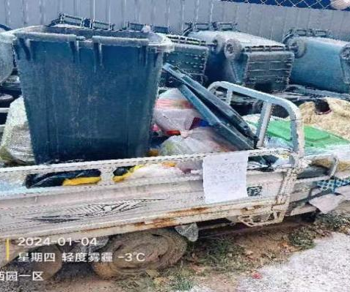  车型照片 | 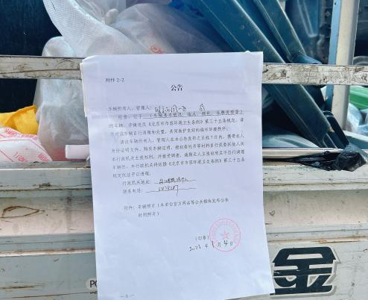  核实情况 | 联系人 | 联系电话
1 | 2024.01.04 | 望京西园一区 |  |  | 王利军 | 64754948
